Министерство науки и высшего образования Российской Федерации  
Пензенский государственный университет  
Кафедра вычислительная техника

**ОТЧËТ**  
по лабораторной работе №6  
по дисциплине: «Унарные и бинарные операции над графом»

Выполнили студенты группы 22ВВВ2:  
Беляев Д.

Приняли:  
Акифьев И. В.

Митрохин М. А.

Пенза 2023

**Название**

Унарные и бинарные операции над графом

**Цель работы**

Научиться выполнять унарные и бинарные операции над графом

**Лабораторное задание**

**Задание 1**

1. Сгенерируйте (используя генератор случайных чисел) две матрицы *M*1*, М*2 смежности неориентированных помеченных графов *G*1, *G*2. Выведите сгенерированные матрицы на экран.
2. * Для указанных графов преобразуйте представление матриц смежности в списки смежности. Выведите полученные списки на экран.

**Задание 2**

1. Для матричной формы представления графов выполните операцию:

а) отождествления вершин

б) стягивания ребра

в) расщепления вершины

Номера выбираемых для выполнения операции вершин ввести с клавиатуры.

Результат выполнения операции выведите на экран.

1. *Для представления графов в виде списков смежности выполните операцию:

а) отождествления вершин

б) стягивания ребра

в) расщепления вершины

Номера выбираемых для выполнения операции вершин ввести с клавиатуры.

Результат выполнения операции выведите на экран.

**Задание 3**

1. Для матричной формы представления графов выполните операцию:

а) объединения *G* = *G*1 https://lh5.googleusercontent.com/S2M9w3d26l5Kn6EZbmbotVu7eny7UcuqYr3MHL05okoEwyqBfT7TMPsxuq9XgRsrD8MHW3L6Ab-pncNRhAiDVqqC6-wa8a_DL9X5_YjjeMVues6aj3KcuzX7QIdHHMYS0Gu91nQRrsmfiqyEFgbFNQ *G*2

б) пересечения  *G* = *G*1 https://lh4.googleusercontent.com/WrEjS_XnAIV-B6ckYQdyOZuJjwzsUVdOvcThfXlWuB5j9pkVqYOUuFpvZQXDuMnXdcJfbp98w5YEDkdXgRutRx0nZx2gtWPmVoW-k1sGHtGY5lpvK5u81DwBg0LcqQFW1NZlxw6lKcNFxF2oiBixNQ *G*2

в) кольцевой суммы *G* = *G*1 https://lh3.googleusercontent.com/5gdefpNOXvGYnUlD-lQx_cci1td2ZCCfzfuCMmUaAmAhTC1SjlPDjYmgfUkyI-4U_hZoYAPrtI5EuwQNA28p0mtxJgjJNyh07MKAdcsWMJ90WnAhlcH27IdLWYbNcqCpdQ7-abtQKFa0CTIwFcqugQ *G*2

Результат выполнения операции выведите на экран.

**Задание 4 \***

1. Для матричной формы представления графов выполните операцию декартова произведения графов *G = G*1X *G*2.

Результат выполнения операции выведите на экран.

**Листинг**

* **main.c**

#define _CRT_SECURE_NO_WARNINGS

#include <stdio.h>

#include <stdlib.h>

#include <time.h>

#include "list.h"

int** GenerateMatrix(int size_x, int size_y);

void ClearMatrix(int** matrix, int size);

void PrintMatrix(int** matrix, int size_x, int size_y);

void PrintListMatrix(DataType** matrix, int size);

int** GenerateAdjacencyMatrix(int size);

DataType** GenerateListMatrix(int** matrix, int size);

int** Identification(int** matrix, int* size, int x, int y);

int** Tightening(int** matrix, int* size, int x, int y);

int** Splitting(int** matrix, int* size, int x, int y);

DataType** IdentificationL(DataType** matrix, int* size, int x, int y);

DataType** TighteningL(DataType** matrix, int* size, int x, int y);

DataType** SplittingL(DataType** matrix, int* size, int x, int y);

int** Union(int** matrix1, int size1, int** matrix2, int size2, int* outSize);

int** Intersection(int** matrix1, int size1, int** matrix2, int size2, int* outSize);

int** RoundSum(int** matrix1, int size1, int** matrix2, int size2, int* outSize);

int** Multiplication(int** matrix1, int size1, int** matrix2, int size2, int* sizeOut);

int main()

{

srand(time(NULL));

int matrixSize1 = 0;

printf("Insert size of first matrix: ");

scanf("%d", &matrixSize1);

int** matrix1 = GenerateAdjacencyMatrix(matrixSize1);

printf("--- Matrix 1 ---\n");

PrintMatrix(matrix1, matrixSize1, matrixSize1);

printf("-------\n");

int matrixSize2 = 0;

printf("Insert size of second matrix: ");

scanf("%d", &matrixSize2);

int** matrix2 = GenerateAdjacencyMatrix(matrixSize2);

printf("--- Matrix 2 ---\n");

PrintMatrix(matrix2, matrixSize2, matrixSize2);

printf("-------\n");

int matrixSizeL1 = matrixSize1;

int matrixSizeL2 = matrixSize2;

DataType** matrixL1 = GenerateListMatrix(matrix1, matrixSizeL1);

DataType** matrixL2 = GenerateListMatrix(matrix2, matrixSizeL2);

printf("--- List Matrix 1---\n");

PrintListMatrix(matrixL1, matrixSizeL1);

printf("-------\n");

printf("--- List Matrix 2---\n");

PrintListMatrix(matrixL2, matrixSizeL2);

printf("-------\n");

int answ = -1;

while (answ != 0)

{

printf("Choose Action\n1 - Identification\n2 - Tightening\n3 - Splitting\n");

printf("4 - Identification list\n5 - Tightening list\n6 - Splitting list\n7 - Union\n");

printf("8 - Intersection\n9 - RoundSum\n10 - Multiplication\n0 - exit\n");

scanf("%d", &answ);

system("cls");

switch (answ)

{

case 1:

printf("Identification matrix2. Row = 0, col = 3\n");

printf("-------\n");

matrix2 = Identification(matrix2, &matrixSize2, 0, 3);

PrintMatrix(matrix2, matrixSize2, matrixSize2);

printf("-------\n");

break;

case 2:

printf("Tightening matrix2. Row = 0, col = 1\n");

printf("-------\n");

matrix2 = Tightening(matrix2, &matrixSize2, 0, 1);

PrintMatrix(matrix2, matrixSize2, matrixSize2);

printf("-------\n");

break;

case 3:

printf("Splitting matrix2. Row = 0, col = 1\n");

printf("-------\n");

matrix2 = Splitting(matrix2, &matrixSize2, 0, 1);

PrintMatrix(matrix2, matrixSize2, matrixSize2);

printf("-------\n");

break;

case 4:

printf("Identification matrixList2. Row = 0, col = 3\n");

printf("-------\n");

matrixL2 = IdentificationL(matrixL2, &matrixSize2, 0, 3);

PrintListMatrix(matrixL2, matrixSize2);

printf("-------\n");

break;

case 5:

printf("Tightening matrixList2. Row = 0, col = 1\n");

printf("-------\n");

matrixL2 = TighteningL(matrixL2, &matrixSize2, 0, 1);

PrintListMatrix(matrixL2, matrixSize2);

printf("-------\n");

break;

case 6:

printf("Splitting matrixList2. Row = 0, col = 1\n");

printf("-------\n");

matrixL2 = SplittingL(matrixL2, &matrixSize2, 0, 1);

PrintListMatrix(matrixL2, matrixSize2);

printf("-------\n");

break;

case 7:

{

printf("Union matrix1 and matrix2\n");

printf("-------\n");

int uSize = 0;

int** uMatrix = Union(matrix1, matrixSize1, matrix2, matrixSize2, &uSize);

PrintMatrix(uMatrix, uSize, uSize);

printf("-------\n");

break;

}

case 8:

{

printf("Intersection matrix1 and matrix2\n");

printf("-------\n");

int iSize = 0;

int** iMatrix = Intersection(matrix1, matrixSize1, matrix2, matrixSize2, &iSize);

PrintMatrix(iMatrix, iSize, iSize);

printf("-------\n");

break;

}

case 9:

{

printf("Round sum matrix1 and matrix2\n");

printf("-------\n");

int rsSize = 0;

int** rsMatrix = RoundSum(matrix1, matrixSize1, matrix2, matrixSize2, &rsSize);

PrintMatrix(rsMatrix, rsSize, rsSize);

printf("-------\n");

break;

}

case 10:

{

printf("Multiplication matrix1 and matrix2\n");

printf("-------\n");

int mSize = 0;

int** mMatrix = Multiplication(matrix1, matrixSize1, matrix2, matrixSize2, &mSize);

PrintMatrix(mMatrix, mSize, mSize);

printf("-------\n");

break;

}

default:

break;

}

}

return 0;

}

#pragma region Matrix work

int** GenerateMatrix(int size_x, int size_y)

{

int** matrix = (int**)malloc(size_x * sizeof(int*));

if (matrix == NULL)

return NULL;

for (int i = 0; i < size_x; i++)

{

matrix[i] = (int*)malloc(size_y * sizeof(int));

if (matrix[i] == NULL)

return NULL;

}

for (int i = 0; i < size_x; i++)

{

for (int j = 0; j < size_y; j++)

{

matrix[i][j] = 0;

}

}

return matrix;

}

void ClearMatrix(int** matrix, int size)

{

for (int i = 0; i < size; i++)

{

free(matrix[i]);

}

free(matrix);

}

void PrintMatrix(int** matrix, int size_x, int size_y)

{

for (int i = 0; i < size_x; i++)

{

for (int j = 0; j < size_y; j++)

{

printf("%d ", matrix[i][j]);

}

printf("\n");

}

}

void PrintListMatrix(DataType** matrix, int size)

{

for (size_t i = 0; i < size; i++)

{

PrintDataType(matrix[i]);

}

}

int** RemoveVertex(int** matrix, int* size, int r)

{

int s = *size;

int** nMatrix = GenerateMatrix(s - 1, s - 1);

int di = 0, dj = 0;

for (size_t i = 0; i < s; i++)

{

if (i == r)

i++;

if (i >= s)

break;

for (size_t j = 0; j < s; j++)

{

if (j == r)

j++;

if (j >= s)

break;

nMatrix[di][dj] = matrix[i][j];

dj++;

}

di++;

dj = 0;

}

*size = s - 1;

return nMatrix;

}

#pragma endregion

#pragma region First number

int** GenerateAdjacencyMatrix(int size)

{

int** matrix = GenerateMatrix(size, size);

if (matrix == NULL)

return NULL;

for (int i = 0; i < size; i++)

{

for (int j = i; j < size; j++)

{

if (i == j)

continue;

int rnd = rand() % 2;

int izolate = rand() % 2;

matrix[i][j] = rnd;

if (rnd == 1)

matrix[j][i] = 1;

}

}

return matrix;

}

DataType** GenerateListMatrix(int** matrix, int size)

{

DataType** matrixL = (DataType**)malloc(sizeof(DataType*) * size);

for (int i = 0; i < size; i++)

matrixL[i] = CreateDataType(i);

for (int i = 0; i < size; i++)

{

for (size_t j = 0; j < size; j++)

{

if (matrix[i][j] != 1)

continue;

Add(j, matrixL[i]);

}

}

return matrixL;

}

#pragma endregion

#pragma region Second Number

int** Identification(int** matrix, int* size, int x, int y)

{

int s = *size;

if (y < x)

{

int t = x;

x = y;

y = t;

}

int** nMatrix = GenerateMatrix(s - 1, s - 1);

int di = 0, dj = 0;

for (size_t i = 0; i < s; i++)

{

if (i == x || i == y)

i++;

if (i == x || i == y)

i++;

if (i >= s)

break;

for (size_t j = 0; j < s; j++)

{

if (j == x || j == y)

j++;

if (j == x || j == y)

j++;

if (j >= s)

break;

nMatrix[di][dj] = matrix[i][j];

dj++;

}

di++;

dj = 0;

}

int d = 0;

for (int i = 0; i < s; i++)

{

if (i == x || i == y)

i++;

if (i == x || i == y)

i++;

if (i >= s)

break;

if (matrix[x][i] == 1)

{

nMatrix[s - 2][d] = 1;

nMatrix[d][s - 2] = 1;

}

if (matrix[y][i] == 1)

{

nMatrix[s - 2][d] = 1;

nMatrix[d][s - 2] = 1;

}

d++;

}

*size = *size - 1;

return nMatrix;

}

int** Tightening(int** matrix, int* size, int x, int y)

{

if (matrix[x][y] != 1)

return matrix;

return Identification(matrix, size, x, y);

}

int** Splitting(int** matrix, int* size, int x, int y)

{

if (matrix[x][y] != 1)

return matrix;

int s = *size;

matrix = (int**)realloc(matrix, (s + 1) * sizeof(int*));

matrix[s] = (int*)malloc(s * sizeof(int));

for (size_t i = 0; i < s; i++)

matrix[s][i] = 0;

for (size_t i = 0; i < s + 1; i++)

{

matrix[i] = (int*)realloc(matrix[i], (s + 1) * sizeof(int));

matrix[i][s] = 0;

}

matrix[s][x] = 1;

matrix[x][s] = 1;

matrix[s][y] = 1;

matrix[y][s] = 1;

*size = *size + 1;

return matrix;

}

DataType** IdentificationL(DataType** matrix, int* size, int x, int y)

{

int s = *size;

if (y < x)

{

int t = x;

x = y;

y = t;

}

DataType** matrixL = (DataType**)malloc(sizeof(DataType*) * s - 1);

for (int i = 0; i < s - 1; i++)

matrixL[i] = CreateDataType(i);

int d = 0;

for (size_t i = 0; i < s; i++)

{

if (i == x || i == y)

continue;

for (size_t j = 1; j < s; j++)

{

int* val = TryCheckElementAt(j, matrix[i]);

if (val == NULL)

break;

if (*val == x || *val == y)

continue;

if (*val >= x)

*val -= 1;

if (*val >= y)

*val -= 1;

if (val < 0)

continue;

Add(*val, matrixL[d]);

}

d++;

}

for (size_t i = 1; i < s; i++)

{

int* val = TryCheckElementAt(i, matrix[x]);

if (val == NULL)

break;

if (*val >= x)

*val -= 1;

if (*val >= y)

*val -= 1;

if (*val < 0)

continue;

int bool = 0;

for (size_t j = 1; j < s - 1; j++)

{

int* cVal = TryCheckElementAt(j, matrixL[s - 2]);

if (cVal == NULL)

{

break;

}

if (*cVal == *val)

{

bool = 1;

break;

}

}

if (bool == 1)

continue;

Add(*val, matrixL[s - 2]);

}

for (size_t i = 1; i < s; i++)

{

int* val = TryCheckElementAt(i, matrix[y]);

if (val == NULL)

break;

if (*val >= x)

*val -= 1;

if (*val >= y)

*val -= 1;

if (*val < 0)

continue;

int bool = 0;

for (size_t j = 1; j < s - 1; j++)

{

int* cVal = TryCheckElementAt(j, matrixL[s - 2]);

if (cVal == NULL)

{

break;

}

if (*cVal == *val)

{

bool = 1;

break;

}

}

if (bool == 1)

continue;

Add(*val, matrixL[s - 2]);

}

for (int i = 1; i < s - 1; i++)

{

int* vert = TryCheckElementAt(i, matrixL[s - 2]);

if (vert == NULL)

return;

Add(s - 2, matrixL[*vert]);

}

*size = *size - 1;

return matrixL;

}

DataType** TighteningL(DataType** matrix, int* size, int x, int y)

{

for (int i = 0; i < *size; i++)

{

int* val = TryCheckElementAt(i, matrix[x]);

if (val == NULL)

break;

if (*val == y)

return IdentificationL(matrix, size, x, y);

}

}

DataType** SplittingL(DataType** matrix, int* size, int x, int y)

{

int bool = 1;

for (int i = 0; i < *size; i++)

{

int* val = TryCheckElementAt(i, matrix[x]);

if (val == NULL)

break;

if (*val == y)

{

bool = 0;

break;

}

}

if (bool == 1)

return matrix;

matrix = (DataType**)realloc(matrix, (*size + 1)* sizeof(DataType*));

matrix[*size] = CreateDataType(*size);

Add(x, matrix[*size]);

Add(y, matrix[*size]);

Add(*size, matrix[x]);

Add(*size, matrix[y]);

*size = *size + 1;

return matrix;

}

#pragma endregion

#pragma region Third Number

int** Union(int** matrix1, int size1, int** matrix2, int size2, int* outSize)

{

int bSize = (size1 > size2) ? size1 : size2;

int** bMatrix = (size1 > size2) ? matrix1 : matrix2;

int lSize = (size1 > size2) ? size2 : size1;

int** lMatrix = (size1 > size2) ? matrix2 : matrix1;

int** uMatrix = GenerateMatrix(bSize, bSize);

for (size_t i = 0; i < bSize; i++)

{

for (size_t j = 0; j < bSize; j++)

{

int res = 0;

if (i >= lSize || j >= lSize)

res = bMatrix[i][j];

else

res = lMatrix[i][j] + bMatrix[i][j] >= 1 ? 1 : 0;

uMatrix[i][j] = res;

}

}

*outSize = bSize;

return uMatrix;

}

int** Intersection(int** matrix1, int size1, int** matrix2, int size2, int* outSize)

{

int bSize = (size1 > size2) ? size1 : size2;

int** bMatrix = (size1 > size2) ? matrix1 : matrix2;

int lSize = (size1 > size2) ? size2 : size1;

int** lMatrix = (size1 > size2) ? matrix2 : matrix1;

int** iMatrix = GenerateMatrix(bSize, bSize);

for (size_t i = 0; i < lSize; i++)

{

for (size_t j = 0; j < lSize; j++)

{

int res = lMatrix[i][j] * bMatrix[i][j];

iMatrix[i][j] = res;

}

}

*outSize = bSize;

return iMatrix;

}

int** RoundSum(int** matrix1, int size1, int** matrix2, int size2, int* outSize)

{

int bSize = (size1 > size2) ? size1 : size2;

int** bMatrix = (size1 > size2) ? matrix1 : matrix2;

int lSize = (size1 > size2) ? size2 : size1;

int** lMatrix = (size1 > size2) ? matrix2 : matrix1;

int** dMatrix = GenerateMatrix(lSize, lSize);

for (size_t i = 0; i < lSize; i++)

{

for (size_t j = 0; j < lSize; j++)

{

int res = lMatrix[i][j] == bMatrix[i][j] ? 0 : 1;

dMatrix[i][j] = res;

}

}

int rsSize = lSize;

int** rsMatrix = dMatrix;

for (size_t i = 0; i < lSize; i++)

{

int c = 0;

for (size_t j = 0; j < lSize; j++)

{

if (dMatrix[i][j] == 0)

c++;

}

if (c == lSize)

rsMatrix = RemoveVertex(rsMatrix, &rsSize, i);

}

*outSize = rsSize;

return rsMatrix;

}

#pragma endregion

#pragma region Fourth Number

int** Multiplication(int** matrix1, int size1, int** matrix2, int size2, int* sizeOut)

{

*sizeOut = size1 * size2;

int s = *sizeOut;

int** mMatrix = GenerateMatrix(s, s);

int bSize = (size1 > size2) ? size1 : size2;

int** bMatrix = (size1 > size2) ? matrix1 : matrix2;

int lSize = (size1 > size2) ? size2 : size1;

int** lMatrix = (size1 > size2) ? matrix2 : matrix1;

int n = 0, m = 0;

for (size_t i = 0; i < lSize; i++)

{

for (size_t k = 0; k < bSize; k++)

{

for (size_t j = 0; j < lSize; j++)

{

for (size_t l = 0; l < bSize; l++)

{

if (i == j)

{

if (bMatrix[k][l] == 1)

mMatrix[n][m] = 1;

}

else if (k == l)

{

if(lMatrix[i][j] == 1)

mMatrix[n][m] = 1;

}

m++;

}

}

n++;

m = 0;

}

}

return mMatrix;

}

#pragma endregion

* **list.h**

#ifndef LIST

#define LIST

typedef struct Node {

int value;

struct Node* next;

} DataType;

int IsDataTypeNull(DataType* head);

DataType* CreateDataType(int data);

void Add(int data, DataType* head);

DataType* TryAddElementAt(int data, int pos, DataType* head);

DataType* TryRemoveElementAt(int pos, DataType* head);

int* TryCheckElementAt(int pos, DataType* head);

void PrintDataType(DataType* head);

int* GetLength(DataType* head);

DataType* Clear(DataType* head);

#endif

* **list.c**

#include <stdio.h>

#include <stdlib.h>

#include "list.h"

DataType* CreateElement(int data)

{

DataType* tmp = (DataType*)malloc(sizeof(DataType));

if (tmp == NULL)

{

printf("ERROR: No memory");

return NULL;

}

tmp->value = data;

tmp->next = NULL;

return tmp;

}

int IsDataTypeNull(DataType* head)

{

if (head == NULL)

return 1;

else

return 0;

}

DataType* CreateDataType(int data)

{

DataType* tmp = CreateElement(data);

return tmp;

}

void Add(int data, DataType* head)

{

if (IsDataTypeNull(head) == 1)

{

printf("ERROR: Null exception\n");

return;

}

DataType* tmp = CreateElement(data);

if (tmp == NULL)

return;

DataType* l = head;

while (l->next != NULL)

{

l = l->next;

}

l->next = tmp;

}

DataType* TryAddElementAt(int data, int pos, DataType* head)

{

if (IsDataTypeNull(head) == 1)

{

printf("ERROR: Null exception\n");

return head;

}

DataType* tmp = CreateElement(data);

if (tmp == NULL)

return head;

if (pos == 0)

{

DataType* headEl = head;

tmp->next = headEl;

head = tmp;

return head;

}

DataType* l = head;

for (int i = 0; i < pos - 1; i++)

{

if (l == NULL)

{

printf("ERROR: Index out of list\n");

return head;

}

l = l->next;

}

tmp->next = l->next;

l->next = tmp;

return head;

}

DataType* TryRemoveElementAt(int pos, DataType* head)

{

if (IsDataTypeNull(head) == 1)

{

printf("ERROR: Null exception\n");

return head;

}

if (pos == 0)

{

DataType* headEl = head;

head = headEl->next;

free(headEl);

return head;

}

DataType* l = head;

DataType* tmp = NULL;

for (int i = 0; i < pos; i++)

{

if (l == NULL || l->next == NULL)

{

printf("ERROR: Index out of list\n");

return head;

}

tmp = l;

l = l->next;

}

tmp->next = l->next;

free(l);

return head;

}

int* TryCheckElementAt(int pos, DataType* head)

{

if (IsDataTypeNull(head) == 1)

{

printf("ERROR: Null exception\n");

return NULL;

}

DataType* l = head;

for (int i = 0; i < pos; i++)

{

if (l->next == NULL || l == NULL)

return NULL;

l = l->next;

}

return &(l->value);

}

void PrintDataType(DataType* head)

{

if (IsDataTypeNull(head) == 1)

{

printf("ERROR: Null exception\n");

return;

}

DataType* l = head;

while (l->next != NULL)

{

printf("%d ", l->value);

l = l->next;

}

printf("%d\n", l->value);

}

int* GetLength(DataType* head)

{

if (IsDataTypeNull(head) == 1)

{

printf("ERROR: Null exception\n");

return NULL;

}

int count = 0;

DataType* l = head;

while (l != NULL)

{

l = l->next;

count++;

}

return &count;

}

DataType* Clear(DataType* dataType)

{

int* length = GetLength(dataType);

if (length == NULL)

return;

DataType* h = dataType;

for (int i = 0; i < *length; i++)

{

h = TryRemoveElementAt(0, h);

}

return h;

}

**Задания**

Задание 1

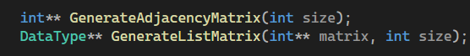

Задание 2

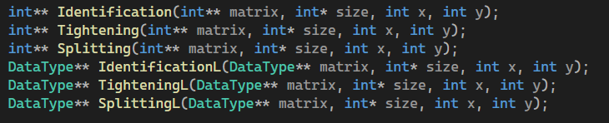

Задание 3



Задание 4



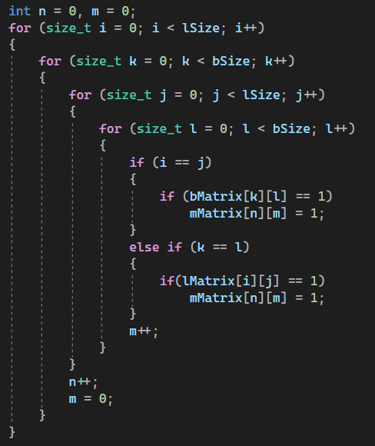

**Результат работы программы**

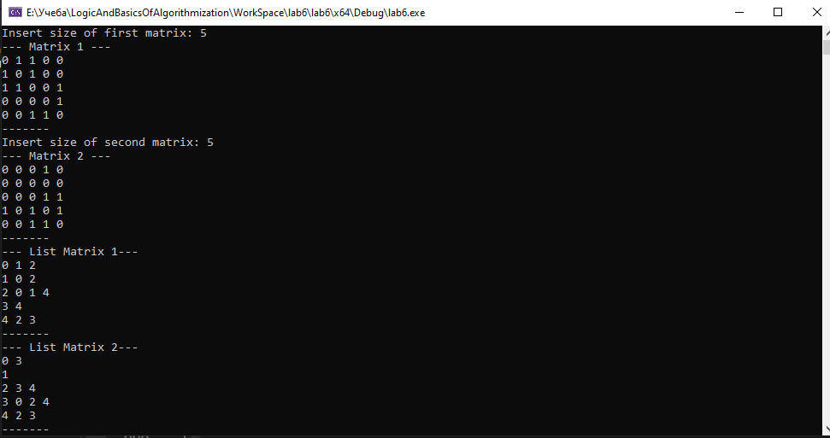

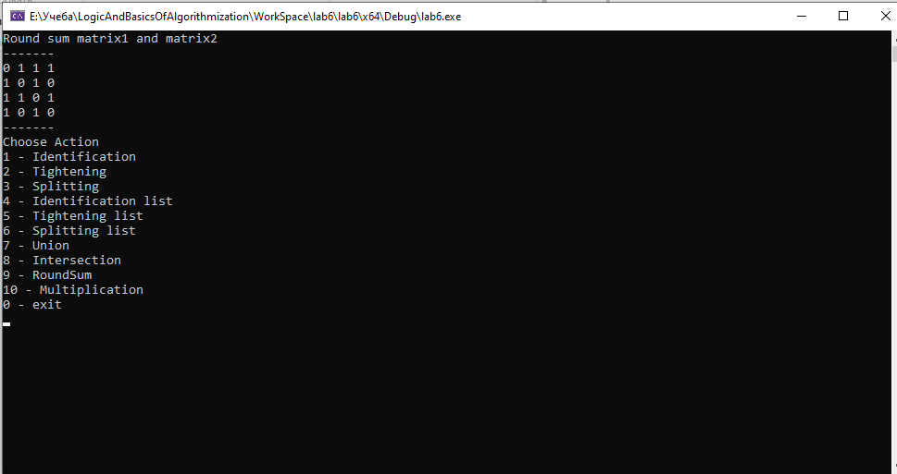

**Вывод**

Научился выполнять унарные и бинарные операции над графом